CURRICULUM VITAE

MARIO FRANCISCO JIMENEZ RIVERA
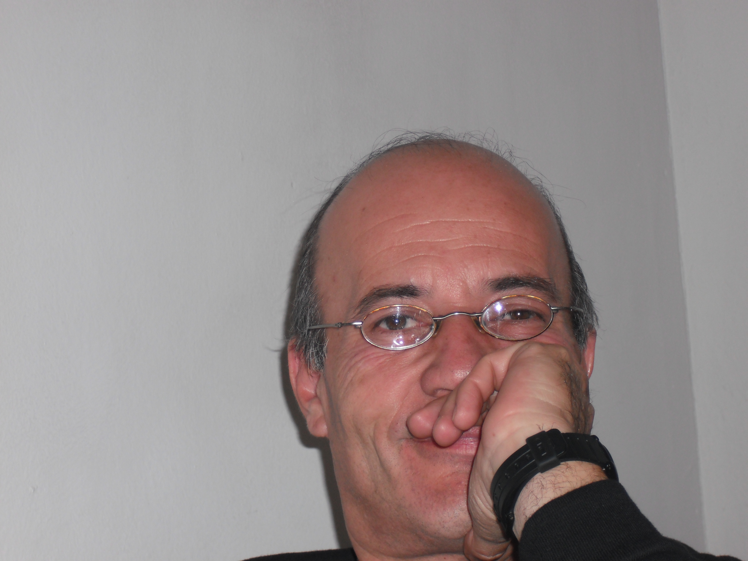

Fecha de Nac.: 7 de Julio de 1960

Domicilio: Avenida principal # 52 casa 13
San Juan Totoltepec
Naucalpan Edo Mex
C.p. 52370

Teléfonos: 04 55 76 80 94 12
52 50 26 14

E-mail: backlinemdp@gmail.com

EDUCACION:

Centro de entrenamiento de educación educativa “CETE” de la SEP (1993-1994)
-Curso de edición para guiñoles-
-Curso de audio para locaciones-
-Curso de mezcla de audio para radio y televisión-
Universidad autónoma de Nuevo león (1979-1981)
-Técnico agrónomo zootecnista

OBJETIVO:

Aplicar mis conocimientos y habilidades en su empresa, en busca del enriquecimiento mutuo.

EXPERIENCIA:
2015 Grabación y producción de 3 discos, Diso heat, Tangos con Mario Pérez y
Latinissimo con el tenor principal del Coro del conservatorio nacional de
música, Jorge Fajardo.
2014 Colabore en el partido Nueva alianza en el área de comunicación
social.
2013 Coordinador y profesor de cursos de locución, de mi creación.
Coordinador de medios y del portal de la “Asociación mexicana de medios
de comunicación A.C.

2011-2012 Coordinador artístico de la plaza “City center, ubicada en Chiluca, Edo Mex
2009-2011 Dirección general de la estación de radio por internet www.dmradio.org

2008-2009 Creación de la estación de radio por internet www.dmradio.org.
Transmisión de conciertos desde el Museo nacional del virreinato en
Tepotzotlan, Edo Mex.
Conducción del programa “Lado B”, programa de entrevistas y cartelera
cultural.
Transmisión del festival de órgano, de música antigua, desde el Museo
nacional del virreinato.

2007-2008 Creación de programas de radio por internet, de corte deportivo y cultural.
Director de producción de dicha estación de radio por internet
www.earwaxfm.com.mx

2005-2007 Creación de backline compañía de coordinación artística.
Producción del programa televisivo “A las seis en el 10” programa musical.
Producción de radionovela en corto en “Radio ayuntamiento”

2005 Dj en el bar la corbata.

2004 Anfitrión en el festival internacional cervantino, coordinando a dos grupos sudafricanos.
Coordinador de medios de mampuesta en escena de “La llorona” en Xochimilco.
Gerente e Ing de audio de Zamora 74 espacio para todo tipo de expresión artística.
Dj y gerente de la discoteca “Obsesión” en Ixtlahuaca Edo de México.

2003 Instituto mexicano de la radio IMER produciendo, musicalizando y efectos físicos en programas como: “Un país de todos”, “Juntos por nuestros derechos”, “Hablemos de cine” entre otros.
-Coordinador artístico e ingeniero de audio en la empresa Tercera llamada” que entre otros eventos coordine el concierto de Miguel Bose en el WTC de Veracruz, el concierto de Fernando de la Mora en el alcázar de Chapultepec, entre otros.
-Coordinador de medios de la puesta en escena de “La llorona encuentro de dos mundos” celebrada en los canales de Xochimilco.

2002-2003 Productora independiente Inteliteve (como musicalizador)
-Programa “Magazine 40”, “Sigma” entre otros.
Productor y musicalizador de audiovisuales: como Proper meals entre otros-
-Asistente de dirección de camaras, editor y posproductor del concierto de Ramón Vargas, Armando Manzanero, Consuelo Velásquez y Eugenia León en el Auditorio nacional.

1995-2002 TV Azteca (Productor, ingeniero de audio, musicalizador, editor, posproductor, asistente de dirección, realizador y efectista)
-Participe con estos rubros en la primera entrega de los Oscares así como los teletones que la empresa produjo-
-Musicalizador en los programas “Hechos de peluche” “A quien corresponda” “Evidencias” “Sorpréndete” “Tempranito” “Con sello de mujer” “Ya llego Mayito” “Te toca” “El juego de la Oca” entre otros-
-Producción y musicalización de spots propios de la empresa-
-Pos productor en la primera temporada del programa “Jeopardy”
-Editor en jefe, a cargo de la edición de diversos vidoclips para “Directv” en las olimpiadas de Sydney Australia-
-Musicalizador de la “Hora nacional”
-Ingeniero de audio en “Estudios Sigma” como operador de audio y posteriormente produciendo jingles, tales como “Me late”, Suburbia, Radio beep, Nissan, etc.
- Musicalizador y productor en las capsulas del noticiero cultural para Radio Educación, “Guía de los perplejos”, y para la revista Time life en la misma radiodifusora.

1992-1995 Unidad de televisión educativa UTEC (ahora UTE)
-Productor en la serie de español de curso de verano-
-Musicalizando más de 500 programas de tele secundaria en las asignaturas de: Biología, Historia de México y universal, Civismo, Matemáticas, Español y Tecnológicas-
-Ingeniero de audio y productor en “Sigma producciones” empresa independiente encargada de producir jingles como: “Me late” “Gillette” “Nissan” “S.S.A.” Así como la sonorización de la ceremonia del fuego nuevo para los juegos centroamericanos y del caribe-
-Musicalizador y realizador en el CEN del PRI para las capsulas de “Partidos políticos” y musicalización del programa juvenil del mismo partido.
-Sub coordinador de radio en el XIX Festival internacional cervantino en las ciudades de México y Guanajuato.

AFICIONES:
Football americano, boliche, tocar batería y escuchar buena música.

